Uma canção
é bom cantar
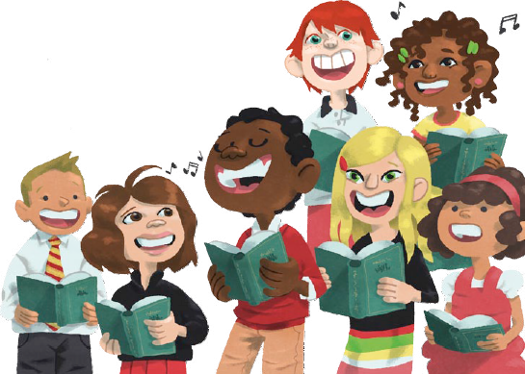
é bom cantar,
é bom cantar!
Uma canção
é bom cantar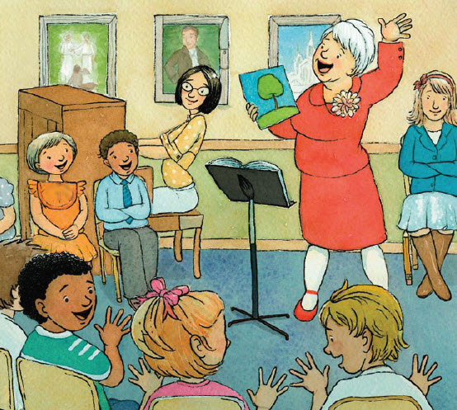
é bom, é bom cantar!

